# 解决Manager REST 请求HTTPS证书校验不过

## 获取Manager公钥

点击浏览器证书图标

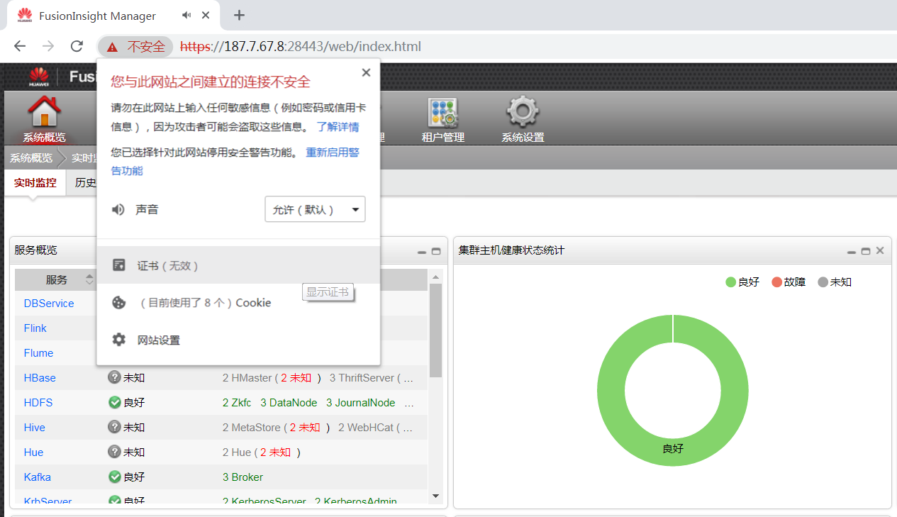

弹出窗口后，选择“详细信息”页签，再选择“复制到文件”按钮

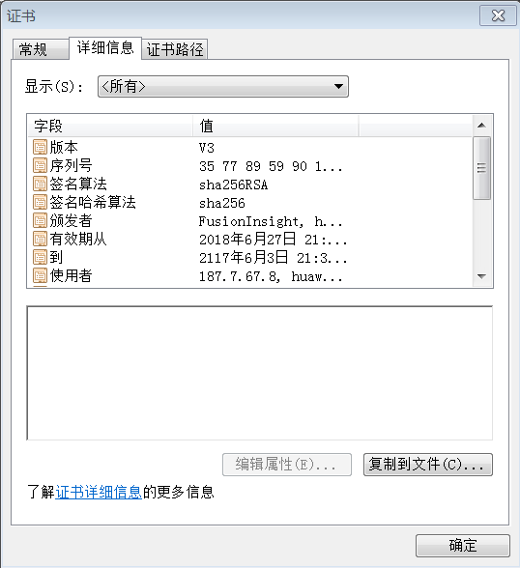

弹出窗口后点击下一步

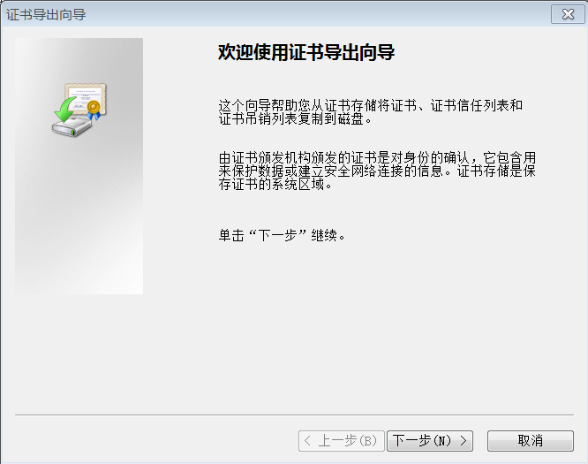

直接选择默认的DER，点击下一步

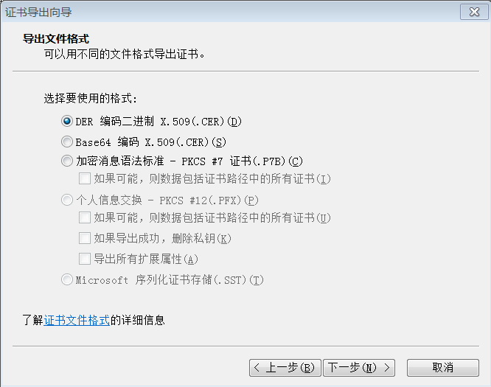

弹出导出窗口后，点击“浏览”，选择保存证书的地址。给证书起个好记的名字，比如fi-manager.cer

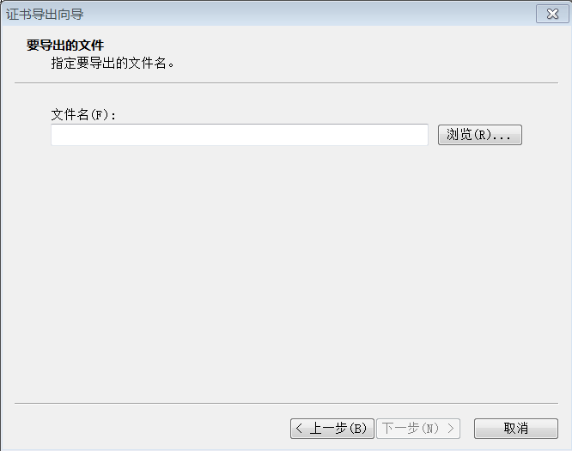

## 将公钥加入JDK信任列表

在命令行窗口，使用keytool命令将导出的manager公钥加入JDK证书信任列表。

以windows环境，JDK安装在C:\Program Files\Java\jdk1.8.0_144\为例（linux下命令相同）。

keytool -import -keystore "C:\Program Files\Java\jdk1.8.0_144\jre\lib\security\cacerts" -file D:\TMP\fi-manager.cer -alias firoot -storepass changeit